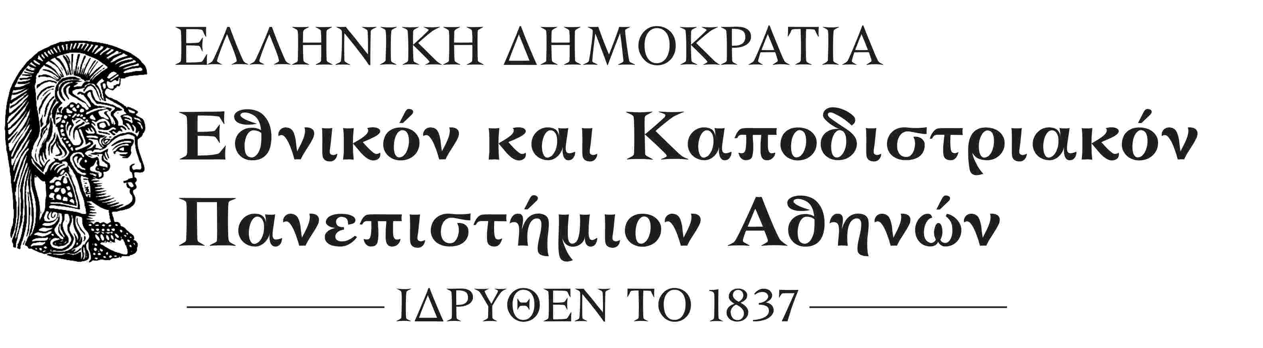
ΣΧΟΛΗ ΟΙΚΟΝΟΜΙΚΩΝ ΚΑΙ ΠΟΛΙΤΙΚΩΝ ΕΠΙΣΤΗΜΩΝ
ΚΟΣΜΗΤΕΙΑ
Μέγαρο Θεωρητικών Επιστημών, Σόλωνος 57
ΤΚ.: 10679 Αθήνα
Πληροφορίες: κ. Κωνσταντίνα Τσιώλη
Τηλ.: 210 368 8740
e-mail: deaneconpol@uoa.gr
ΟΡΘΗ ΑΝΑΚΟΙΝΟΠΟΙΗΣΗ
Αθήνα, 3-4-2019
ΑΠ.: 388
ΑΝΑΚΟΙΝΩΣΗ
ΘΕΜΑ: «Εκπόνηση μεταδιδακτορικής έρευνας»

Σας γνωρίζουμε ότι το Συμβούλιο της Κοσμητείας στη συνεδρίαση της 28^{ης} Μαρτίου 2019, ενέκρινε την αίτηση του κ. Παναγιώτη Παλαιού προκειμένου να εκπονήσει μεταδιδακτορική έρευνα στο Τμήμα Οικονομικών Επιστημών στο ερευνητικό πεδίο «Υποδείγματα ασύμμετρης συμπεριφοράς σε μακροοικονομικές και χρηματοοικονομικές μεταβλητές (Modeling asymmetric behavior in macroeconomic and financial variables)».
Επίσης ορίζει ως μέλη της Τριμελούς Συμβουλευτικής Επιτροπής τους κ.κ. Καθηγήτρια Ευαγγελία Παπαπέτρου (Επιβλέπουσα Καθηγήτρια), Καθηγητή Ανδρέα Παπανδρέου (μέλος) και την Αναπληρώτρια Καθηγήτρια Νικολίνα Κωστελέτου (μέλος) για την εποπτεία της έρευνας και των υποχρεώσεων του υποψήφιου μεταδιδάκτορα ερευνητή κ. Παναγιώτη Παλαιού.
Ο Κοσμήτορας της Σχολής
(*)
Καθηγητής Μιχάλης Σπουρδαλάκης

* Η υπογραφή έχει τεθεί στο πρωτότυπο που τηρείται στο αρχείο της Υπηρεσίας μας.

